# 必修三模块综合检测

**班级 姓名 计分**

一、选择题(本大题共12小题，每小题5分，共60分)

1．某林场有树苗30 000棵，其中松树苗4 000棵，为调查树苗的生长情况，采用分层抽样的方法抽取一个容量为150的样本，则样本中松树苗的数量为(　　)

A．30 B．25 C．20 D．15

2．根据《中华人民共和国道路交通安全法》规定：车辆驾驶员血液酒精浓度在20～80 mg/100 mL(不含80)之间，属于酒后驾车，处暂扣一个月以上三个月以下驾驶证，并处200元以上500元以下罚款；血液酒精浓度在80 mg/100 mL(含80)以上时，属醉酒驾车，处十五日以下拘留和暂扣三个月以上六个月以下驾驶证，并处500元以上2 000元以下罚款．据《法制晚报》报道，2009年8月15日至8月28日，全国查处酒后驾车和醉酒驾车共28 800人，如图是对这28 800人血液中酒精含量进行检测所得结果的频率分布直方图，则属于醉酒驾车的人数约为(　　)

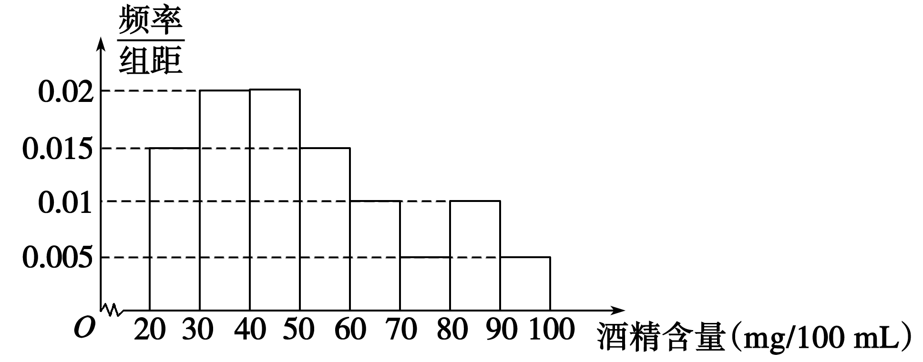

A．2 160 B．2 880 C．4 320 D．8 640

3．下列说法正确的是(　　)

A．任何事件的概率总是在(0,1)之间 B．频率是客观存在的，与试验次数无关

C．随着试验次数的增加，频率一般会越来越接近概率 D．概率是随机的，在试验前不能确定

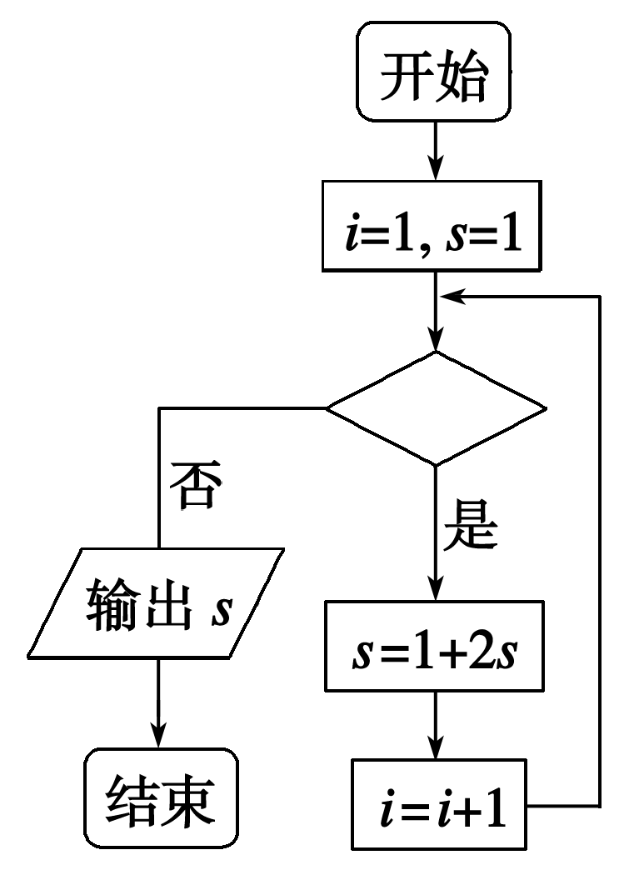

4．下图是把二进制的数11111(2)化成十进制的数的一个程序框图，

则判断框内应填入的条件是(　　)

A．*i*>5? B．*i*≤5? C．

C. *i*>4? D．*i*≤4?

5．从1、2、3、4、5、6这6个数字中，不放回地任取两数，

两数都是偶数的概率是(　　)

A. B. C. D.

6．在长为12 cm的线段*AB*上任取一点*M*，并以线段*AM*为边作正方形，则这个正方形的面积介于

36 cm2与81 cm2之间的概率为(　)

A. B. C. D.

7．10名工人某天生产同一零件，生产的件数是15,17,14,10,15,17,17,16,14,12，设其平均数为*a*，

中位数为*b*，众数为*c*，则有(　　)

A．*a*>*b*>*c* B．*b*>*c*>*a* C．*c*>*a*>*b* D．*c*>*b*>*a*

8．如图是根据某校10位高一同学的身高(单位：cm)画出的茎叶图，其中左边的数字从左到右分别表示学生身高的百位数字和十位数字，右边的数字表示学生身高的个位数字，从图中可以得到这10位同 学身高的中位数是(　　)

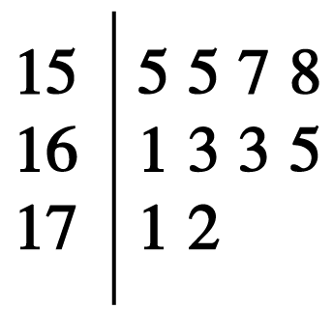A．161 cm B．162 cm

C．163 cm D．164 cm

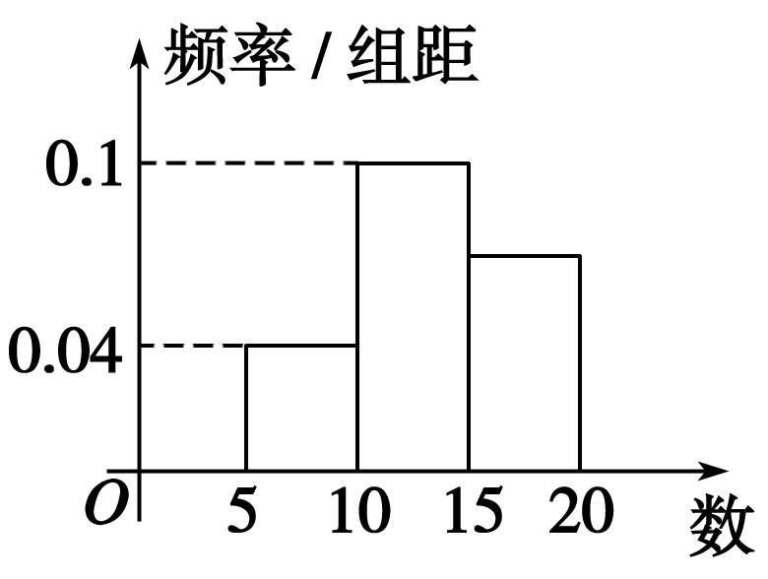9．如图所示是一样本的频率分布直方图，则由图形中的数据，

可以估计众数与中位数分别是(　　)

A．12.5　12.5 B．12.5　13

C．13　12.5 D．13　13

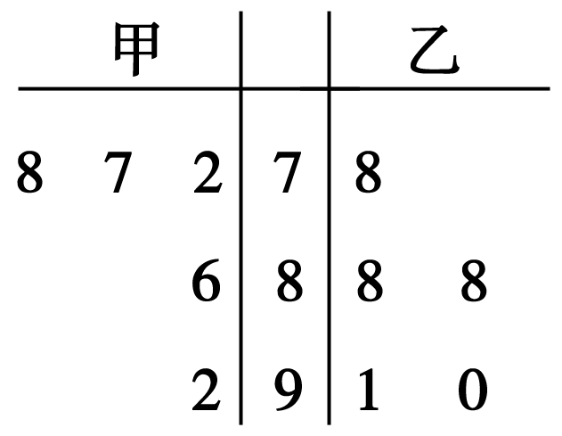10．甲、乙两位同学在高三的5次月考中数学成绩统计如茎叶图所示，

若甲、乙两人的平均成绩分别是*x*甲，*x*乙，则下列叙述正确的是(　　)

A．*x*甲>*x*乙；乙比甲成绩稳定 B．*x*甲>*x*乙；甲比乙成绩稳定

C．*x*甲<*x*乙；乙比甲成绩稳定 D．*x*甲<*x*乙；甲比乙成绩稳定

11．用秦九韶算法求一元*n*次多项式*f*(*x*)＝*anxn*＋*an*－1*xn*－1＋…＋*a*1*x*＋*a*0当*x*＝*x*0时的值时，一个反复执行的步骤是(　C　)

A. B.

C. D.

12．某车间生产一种玩具，为了要确定加工玩具所需要的时间，进行了10次实验，数据如下：

|  |  |  |  |  |  |  |  |  |  |  |
| --- | --- | --- | --- | --- | --- | --- | --- | --- | --- | --- |
| 玩具个数 | 2 | 4 | 6 | 8 | 10 | 12 | 14 | 16 | 18 | 20 |
| 加工时间 | 4 | 7 | 12 | 15 | 21 | 25 | 27 | 31 | 37 | 41 |

如回归方程的斜率是 ，则它的截距是(　　)

A. ＝11 －22 B. ＝22－11

C. ＝11－22 D. ＝22 －11

二、填空题(本大题共4小题，每小题5分，共20分)

13．有一个底面半径为1、高为2的圆柱，点*O*为这个圆柱底面圆的圆心，在这个圆柱内随机取一点*P*，则点*P*到点*O*的距离大于1的概率为________．

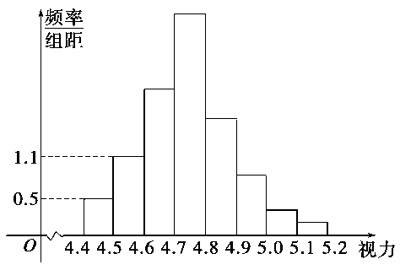14．甲、乙、丙三人进行传球练习，共传球三次，球首先从甲手中传出，则第3次球恰好传回给甲的概率是________．

15．为了了解某校高三学生的视力情况，随机地抽查了该校

100名高三学生的视力情况，得到频率分布直方图如下图，

由于不慎将部分数据丢失，但知道后5组频数和为62，

设视力在4.6到4.8之间的学生数为*a*，最大频率为0.32，

则*a*的值为 .

16．有20张卡片，每张卡片上分别标有两个连续的自然数*k*，*k*＋1，其中*k*＝0,1,2，…，19.从这20张卡片中任取一张，记事件“该卡片上两个数的各位数字之和(例如：若取到标有9,10的卡片，则卡片上两个数的各位数字之和为9＋1＋0＝10)不小于14”为*A*，则*P*(*A*)＝________.

三、解答题(本大题共6小题，共70分)

17．(10分)据统计，从5月1日到5月7日参观上海世博会的人数如下表所示：

|  |  |  |  |  |  |  |  |
| --- | --- | --- | --- | --- | --- | --- | --- |
| 日期 | 1日 | 2日 | 3日 | 4日 | 5日 | 6日 | 7日 |
| 人数(万) | 21 | 23 | 13 | 15 | 9 | 12 | 14 |

其中，5月1日到5月3日为指定参观日，5月4日到5月7日为非指定参观日．

(1)把这7天的参观人数看成一个总体，求该总体的平均数(精确到0.1)

(2)用简单随机抽样方法从非指定参观日中抽取2天，它们的参观人数组成一个样本．求该样本平均数与总体平均数之差的绝对值不超过2万的概率．

18．(10分)设点*M*(*p*，*q*)在|*p*|≤3，|*q*|≤3中按均匀分布出现，试求方程*x*2＋2*px*－*q*2＋1＝0的两根都是实数的概率．

19．(12分)甲乙两人玩一种游戏，每次由甲、乙各出1到5根手指，若和为偶数算甲赢，否则算乙赢．

(1)若以*A*表示和为6的事件，求*P*(*A*)；

(2)现连玩三次，若以*B*表示甲至少赢一次的事件，*C*表示乙至少赢两次的事件，试问*B*与*C*是否为互斥事件？为什么？

(3)这种游戏规则公平吗？试说明理由．

20．(12分)以下是收集到的新房屋的销售价格*y*和房屋的大小*x*的数据：

|  |  |  |  |  |  |
| --- | --- | --- | --- | --- | --- |
| 房屋大小(m2) | 115 | 110 | 80 | 135 | 105 |
| 销售价格(万元) | 24.8 | 21.6 | 18.4 | 29.2 | 22 |

(1)画出数据的散点图；

(2)用最小二乘法求回归直线方程，并在散点图上加上回归直线；

(3)估计房屋的大小为90 m2时的销售价格．

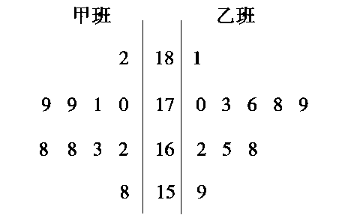21．(12分)随机抽取某中学甲、乙两班各10名同学，测量他们的身

高(单位：cm)，获得身高数据的茎叶图如图所示．

(1)计算甲班的样本方差；

(2)现从乙班这10名同学中随机抽取两名身高不低于173 cm的同学，

求身高176 cm的同学被抽中的概率．

22．(14分)设有关于*x*的一元二次方程*x*2＋2*ax*＋*b*2＝0.

(1)若*a*是从0,1,2,3中任取的一个数，*b*是从0,1,2中任取的一个数，求上述方程有实根的概率．

(2)若*a*是从区间[0,3]任取的一个数，*b*是从区间[0,2]上任取的一个数，求上述方程有实根的概率．

**参考答案：**

**1-12 CCCDD ADBBC CB**

13． 14． 15．54 16．

17．解　(1)总体平均数为(21＋23＋13＋15＋9＋12＋14)≈15.3.

(2)设*A*表示事件“样本平均数与总体平均数之差的绝对值不超过2万”．

从非指定参观日中抽取2天可能的基本事件有：(15,9)，(15,12)，(15,14)，(9,12)，(9,14)，(12,14)，共6个，事件*A*包含的基本事件有：(15,12)，(15,14)，共2个．

所以*P*(*A*)＝＝.

18．解　由|*p*|≤3，|*q*|≤3可知(*p*，*q*)的点集为边长是6的正方形，其面积为36.

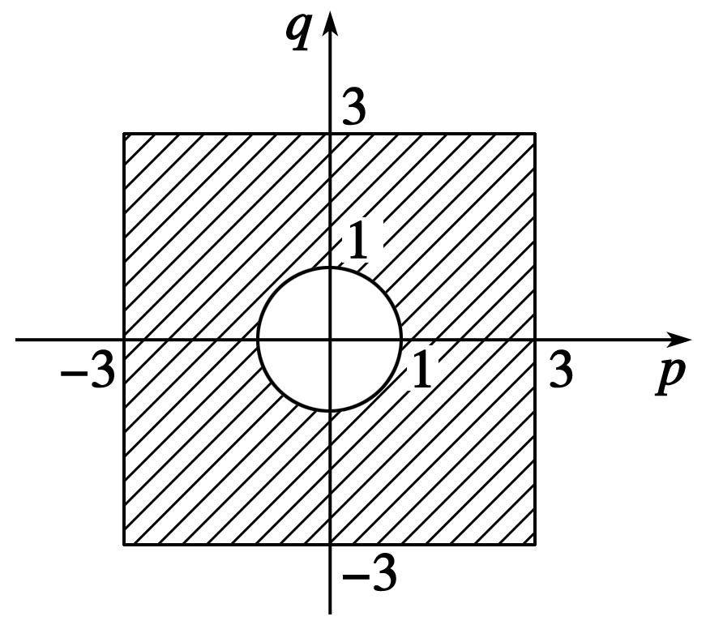

由*x*2＋2*px*－*q*2＋1＝0的两根都是实数得*Δ*＝(2*p*)2＋4(*q*2－1)≥0⇒*p*2＋*q*2≥1.

∴当点(*p*，*q*)落在如图所示的阴影部分时，方程两根都是实数．∴*P*＝1－.

故方程*x*2＋2*px*－*q*2＋1＝0的两根都是实数的概率为1－.

19．解　(1)甲、乙出手指都有5种可能，因此基本事件的总数为5×5＝25，事件*A*包括甲、乙出的手指的情况有(1,5)、(5,1)、(2,4)、(4,2)、(3,3)共5种情况，

∴*P*(*A*)＝＝.

(2)*B*与*C*不是互斥事件．因为事件*B*与*C*可以同时发生，如甲赢一次，乙赢两次的事件即符合题意．

(3)这种游戏规则不公平．由(1)知和为偶数的基本事件数为13个．(1,1)，(1,3)，(1,5)，(2,2)，(2,4)，(3,1)，(3,3)，(3,5)，(4,2)，(4,4)，(5,1)，(5,3)，(5,5)．所以甲赢的概率为，乙赢的概率为.

所以这种游戏规则不公平．

20．解　(1)数据的散点图如图所示：

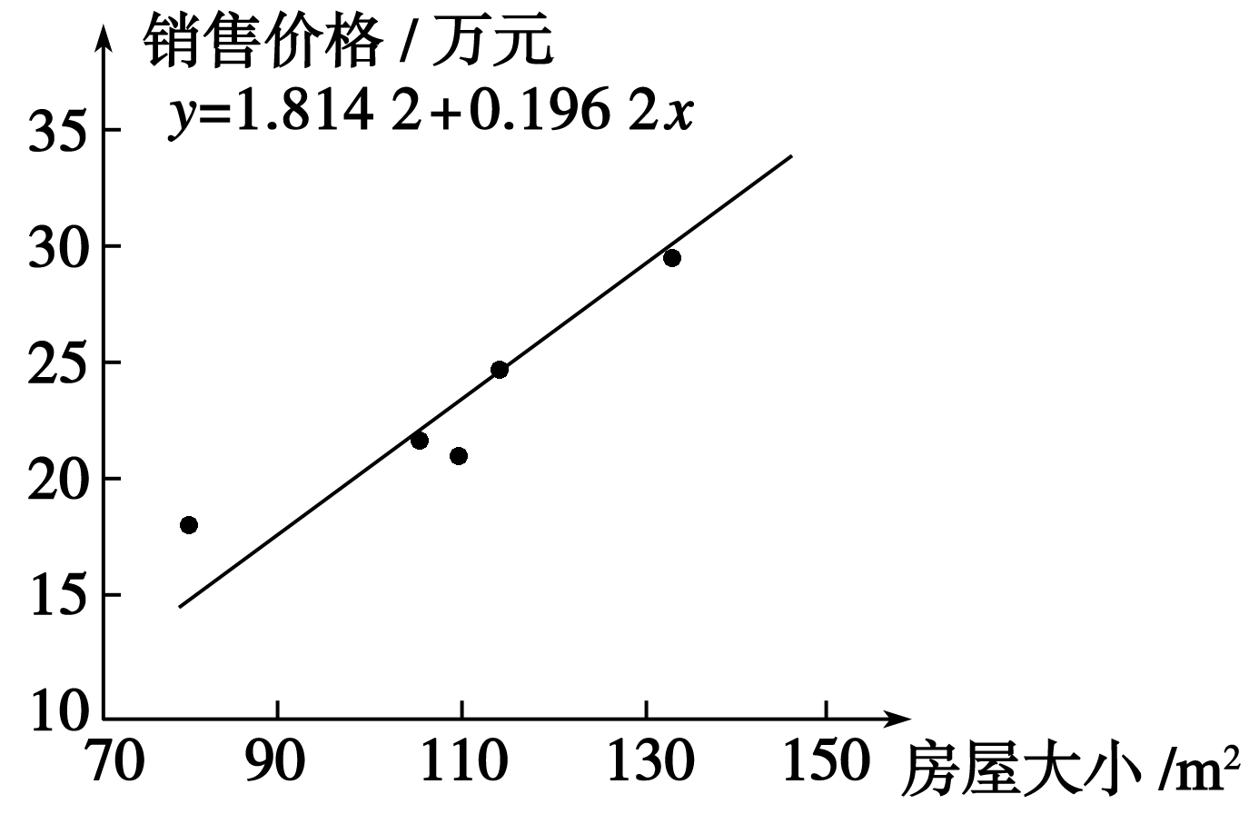

(2)＝*xi*＝109，

(*xi*－)2＝1 570，

＝23.2，

(*xi*－)(*yi*－)＝308，

∴ ＝≈0.196 2，

＝－ ＝23.2－109×0.196 2＝1.814 2，

所以回归直线方程为： ＝0.196 2*x*＋1.814 2.

(3)若*x*＝90，则 ＝1.814 2＋0.196 2×90≈19.5(万元)．

故房屋的大小为90 m2时的销售价格约为19.5万元．

21．解　(1)＝＝170.

**甲班**的样本方差*s*2＝[(158－170)2＋(162－170)2＋(163－170)2＋(168－170)2＋(168－170)2＋(170－170)2＋(171－170)2＋(179－170)2＋(179－170)2＋(182－170)2]＝57.2.

(2)设身高为176 cm的同学被抽中的事件为*A*，从乙班10名同学中抽中两名身高不低于173 cm的同学有：(181,173)，(181,176)，(181,178)，(181,179)，(179,173)，(179,176)，(179,178)，(178,173)，(178,176)，(176,173)共10个基本事件，而事件*A*含有4个基本事件：(181,176)，(179,176)，(178,176)，(176,173)，

∴*P*(*A*)＝＝.

22．解　设事件*A*为“方程*x*2＋2*ax*＋*b*2＝0有实根”．

当*a*≥0，*b*≥0时，方程*x*2＋2*ax*＋*b*2＝0有实根当且仅当*a*≥*b*.

(1)基本事件共有12个：

(0,0)，(0,1)，(0,2)，(1,0)，(1,1)，(1,2)，(2,0)，(2,1)，(2,2)，(3,0)，(3,1)，(3,2)．

其中第一个数表示*a*的取值，第二个数表示*b*的取值．

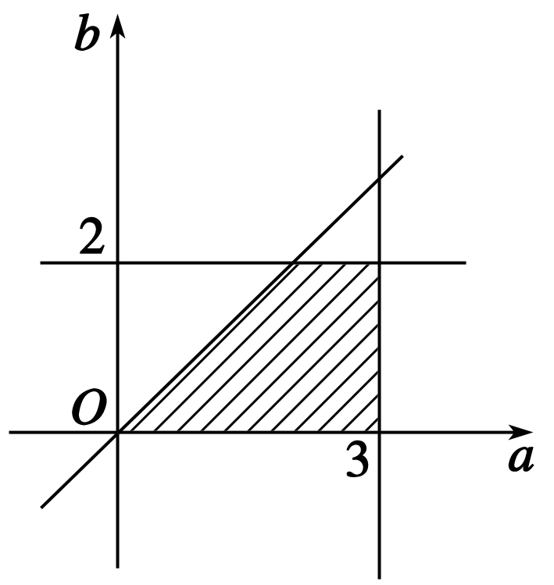

事件*A*包含9个基本事件，故事件*A*发生的概率为*P*(*A*)＝＝.

(2)试验的全部结果所构成的区域为{(*a*，*b*)|0≤*a*≤3,0≤*b*≤2}．

构成事件*A*的区域为{(*a*，*b*)|0≤*a*≤3,0≤*b*≤2，*a*≥*b*}．

所以所求的概率为*P*(*A*)＝＝.